ВІДДІЛ ОСВІТИ, МОЛОДІ ТА СПОРТУ БЕРЕЖАНСЬКОЇ МІСЬКОЇ РАДИ

ЦЕНТР ДИТЯЧОЇ ТА ЮНАЦЬКОЇ ТВОРЧОСТІ

БЕРЕЖАНСЬКОЇ МІСЬКОЇ РАДИ

КОНСПЕКТ ЗАНЯТТЯ НА ТЕМУ:

**«РОБОТА З ПАПЕРОМ ТА КАРТОНОМ:**

**ВІТАЛЬНА ЛИСТІВКА. ПОНЯТТЯ СКРАПБУКІНГ»**

Підготувала: керівник гуртка «Технічний дизайн»

Івасіків Мар’яна Ігорівна

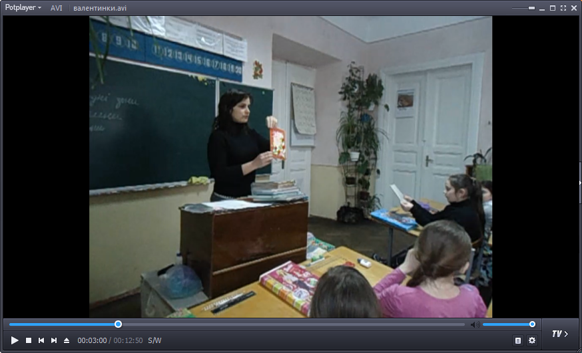

(з відео)

Бережани 2016

Автор: Івасіків Мар’яна Ігорівна

Керівник гуртка «Технічний дизайн»

Центр дитячої та юнацької творчості

Бережанської міської ради

**Пояснювальна записка**

На територій сучасної України все більше популярності набувають традиції країн Європи та Північної Америка, зокрема, традиція святкування Дня Святого Валентина. Вихованці гуртка виявляють зацікавленість до історії свята, особливостей його проведення, із захватом долучаються до занять на дану тему. Саме тому, я вважаю, важливо використовувати їх пізнавальний інтерес у гуртковій роботі, з метою розвитку навичок роботи в команді, комунікативного мовлення та творчого мислення. Проведення майстер класу по виготовленню вітальних листівок до Дня святого Валентина сприяє залученню вихованців до вивчення нових технік роботи з папером через інтерактивні методи, ненав’язливо та творчо, що в свою чергу, допомагає покращити їх знання та результати у навчальній діяльності.

**Тема:** Робота з папером та картоном: вітальна листівка. Поняття скрапбукінг.

**Мета:**

1. Навчальна: ознайомлення вихованців з історією виникнення дня закоханих.Навчити виготовляти листівки до дня закоханих; ознайомити із технікою «скрапбукинг».

2. Виховна: виховувати в учнів культуру праці, старанність, працелюбність, охайність та сприяти формуванню і розвитку пізнавального інтересу до даної теми; виховувати любов до рідних, близьких; повагу до оточуючих людей; товариські і дружні почуття. Вчити дітей оцінювати вчинки товаришів.

3. Розвивальна: сприяти розвитку окоміру, точності, тонкості розрізнення кольорів, форми; розвитку рухової сфери: оволодіння моторикою дрібних м’язів рук, точності і координації рухів рук; творчих здібностей, мислення; Викликати в дітей позитивні емоції, піднесений

настрій, відчуття свята.

4. Профорієнтаційна: продовжити ознайомлення вихованців з умовами праці кресляра.

**Тип заняття:** практичне заняття

**Об’єкт праці:** листівка для закоханих.

**Методи навчання**: опитування, бесіда, розповідь, пояснення, демонстрація, практична робота.

**Форми організації пізнавально-трудової діяльності вихованців**: фронтальна, індивідуальна.

**Обладнання:** кольоровий картон, кольоровий папір, клей ПВА, ножиці, олівець, гумка, кольорові нитки, декоративна сітка, атласні стрічки.

**Хід заняття**

**І. Організаційний момент заняття.**

**ІІ. Мотивація навчальної діяльності.**

Скажіть, будь ласка, діти, яке до нас наближається свято? («День закоханих»). А як ще називають це свято? («День святого Валентина»). Молодці! А хто знає, хто це такий Святий Валентин? І чого він був святий? Хто знає історію виникнення свята?

(Відповіді дітей)

День святого Валентина. Це найромантичніше та найдивовижніше свято, яке має дуже древню історію. Його святкують в усьому світі уже близько 17 століть підряд. Воно оповите безліччю таємниць та легенд.

Я переконана у тому, що після цього заняття ви зможете:

* ознайомитись історію виникнення «Дня Закоханих»;
* дізнатися традиції святкування в різних країнах світу;
* виготовити вітальну листівку;
* провести весело і цікаво час.

**Історія виникнення.**

Християнського проповідника Валентина посадили в римську в'язницю за віру і невдовзі засудили до страти. Сидячи під вартою, Валентин закохався у сліпу дівчину, дочку в'язничного наглядача. Користуючись своїми медичними знаннями, він зцілив її від сліпоти.

За іншою версією, сліпа дочка тюремника сама закохалася у Валентина. Той як священик, що дав обітницю безшлюбності, не міг відповісти на її почуття, але в ніч перед стратою (ніч проти 14 лютого) прислав їй зворушливий лист, який підписав **«Твій Валентин».**

У пам'ять про це тепер у День Святого Валентина заведено дарувати одне одному «валентинки» — вітальні листівки у вигляді сердечок, з добрими побажаннями, словами кохання, пропозиціями руки та серця чи просто жартами, які не підписують, і той, хто отримує, повинен сам здогадатися, від кого вони…

Також у цей день дарують коханим квіти (найчастіше троянди — символи кохання), цукерки-сердечка, інші сувеніри у вигляді сердечок, купідончиків, пташок, що цілуються.

Нашим **завданням** буде виготовити листівки до дня закоханих у такій цікавій техніці як «скрапбукинг».

Діти, скажіть, будь ласка, хто з вас знає, що таке «скрапбукинг»?

Скрапбу́кінг, скрепбукінг (від англ. Scrapbook: scrap - вирізка, book (хто зможе перекласти з англійської мови слово «book»? - книга, букв. «книга з вирізок») - вид рукодільного мистецтва, що полягає у виготовленні та оформленні сімейних або особистих фотоальбомів.

Цей вид творчості являє собою альбом для наклеювання вирізок або альбом для вирізок з друкованих видань, зображень, фотографій , але зазвичай цей термін прийнято відносити саме до спеціальним чином декорованим фотоальбомам, що складається з окремих листів, кожен з яких представляє закінчену думку, виражену [фотоколажем](https://uk.wikipedia.org/w/index.php?title=%D0%A4%D0%BE%D1%82%D0%BE%D0%BA%D0%BE%D0%BB%D0%B0%D0%B6&action=edit&redlink=1). Такі альбоми можуть охоплювати найрізноманітніші теми: весілля, ювілей, народження дитини, канікули на море і так далі.

А ми сьогодні виконаємо листівку з нагоди Дня закоханих. Такі листівки можна дарувати не тільки закоханим, а й батькам, сестрам, подружкам – цим ми виявляємо любов та повагу до них.

**ІІІ. Творча робота учнів.**

Нагадую, що:

1. У кожного на парті зайвих речей бути не повинно, щоб не заважало нічого вам і не відволікало у тонкій, творчій роботі; освітлення у вас хороше, слідкуйте також за своєю поставою, щоб ви сиділи прямо, низько до виробу не нахилялися, щоб зігнута рука, лікоть якої стоїть на парті, торкався вашого лоба ,а відстань між вами і столом дорівнювала 10-15см.; будьте обережні у своїх рухах.
2. Продовжуйте усі  працювати з шаблонами, які роздав керівник гуртка.
3. Пам’ятайте, що охайність - 90 % успіху .
4. Брак і помилки у роботі можуть бути спричинені тим, що неуважні.
5. У кого виникають труднощі чи запитання – піднімайте руку і запитуйте, при необхідності я до кожного підійду.
6. Покажу вам приклади листівок, яку виготовили гуртківці попередніх років навчання. (додаток 1)
7. Отже, в кінці заняття проведемо виставку готових робіт.

Перед тим як почати практичне заняття, я хочу поділити вас на 3 команди. Всі учасники команд прикріпляють сердечка з відповідним кольором (який перед тим вибрав капітан команди). Будемо змагатися хто швидше та красивіше виготовить листівку.

А. Самостійна робота учнів.

1. За технологічною картою (додаток 2) і вказівками керівника гуртка, вихованці розпочинають виготовлення листівки до дня закоханих.
2. Форми організації праці учнів - індивідуальна.

Б. Інструктаж керівника гуртка :

1. Форма проведення (групова);
2. Зміст цільових обходів робочих місць вихованців:

1-й обхід: перевірка правильності організації робочого місця і початку роботи;

2-й обхід: перевірка правильності трудових прийомів, дій, рухів і якості виробів;

3-й обхід: перевірка правильності проведення самоконтролю;

4-й обхід: перевірка правильності дотримання технічних умов і т.д.;

Постійна перевірка виконання вихованцями правил безпеки праці та виробничої санітарії;

3. Прийняття і попередня оцінка робіт учнів.

**Завдання 1**

У День Святого Валентина **у Білорусії**, дівчата та хлопці прикрашали дерева кольоровими стрічками, як символ різнобарвного кохання.

Виберіть, будь ласка, картон свого улюбленого кольору (додаток 2).

1. Беремо картон, акуратно згинаємо навпіл.
2. Беремо кольоровий папір вирізаємо прямокутник розміром 10х15 см.
3. Приклеюємо менший папір на картон.

**Завдання 2**

**У Данії** люди посилають один одному засушені білі квіти, і «валентинки» без підпису.

1. Приступаємо до декору нашої листівки. Виготовляємо паперові трояндочки (додаток 3).
2. Кріпимо їх на кольоровий квадрат на листівці.

**Завдання 3**

**Італійці** в День Святого Валентина вважають своїм обов’язком дарувати коханим солодощі. В Італії цей день так і називається – «солодким». Солодощі, зазвичай, були у вигляді сердечок.

1. Вирізаємо червоні та рожеві сердечка.
2. Кріпимо їх на листівку.

**Завдання 4**

**У Німеччині** традицією цього дня стала прикраса яскраво-червоними стрічками та проведення спеціальних богослужінь в каплицях.

1. Створюємо бантик із атласної стрічки.
2. Кріпимо його на листівку.

**Завдання 5**

**У Франції** , в якій до питань любові завжди ставилися з належною повагою, день всіх закоханих здавна був дуже шанованим. До слова, саме французи претендують на право «введення» першими у себе настільки популярних нині «валентинок». Тільки в середні століття це були не листівки, а любовні послання-чотиривірші.

1. В середині листівки приклеюємо віршоване побажання.

**ІV. Заключний інструктаж.**

1. Підведення підсумків практичної роботи та відзначення кращих робіт вихованців;
2. Демонстрація та аналіз робіт вихованців. Проведення поточної виставки робіт гуртківців чи загальна характеристика діяльності вихованців (у випадку не закінченої роботи);

А тепер пограємо ігри!

**Завдання 6**

Для жителів **Шотландії** День Святого Валентина  - є приводом для різноманітних жартів і розваг.

Давайте пограємось!

А зараз я пропоную вам поглибитись у середньовічні часи, і провести конкурс аналогічний до англійської традиції. Хлопці на стрічках паперу пишуть свої імена. Потім складають їх у один великий глечик. Пісня цього дівчатка витягують смужки з іменами хлопців з словами «Будь моїм Валентином»

В **Англії** існувало повір’я, за яким перший чоловік, якого зустрічала дівчина 14 лютого, повинен був стати її Валентином – хоче вона цього чи ні. Але дівчата знайшли вихід із цієї ситуації: цього дня вони гуляли із зав’язаними очима.

Ось і ми з вами зіграємо в гру, із зав’язаними очима. По одному представнику із кожної команди. Вам потрібно намалювати сердечко із ручками, ніжками, обличчям , із зав’язаними очима.

**V. Прибирання робочих місць.**

**VІ. Підведення керівником гуртка підсумків заняття**

1. А тепер підіб’ємо підсумки.

- Чи сподобалось вам сьогоднішнє наше свято?

- Що нового ви дізналися?

- Чи зможете ви тепер розказати комусь історію цього свята?

Молодці! Я також вважаю, що ми добре провели час, і це заняття залишиться у нашій пам’яті на довго. На згадку про це ви виготовили валентинки які можете порадувати своїм рідним.

У всіх народів звичаї чимось відрізняються, але, в цілому, вони схожі: солодощі, квіти , листівки у формі серця ... Одним словом, даруйте коханим свято, говорите про свої почуття, але не лише 14 лютого, а кожен день. Саме цьому ж і навчав Святий Валентин, який прийняв смерть в ім'я любові!

**Додаток 1**

**Роботи гуртківців попередніх років**

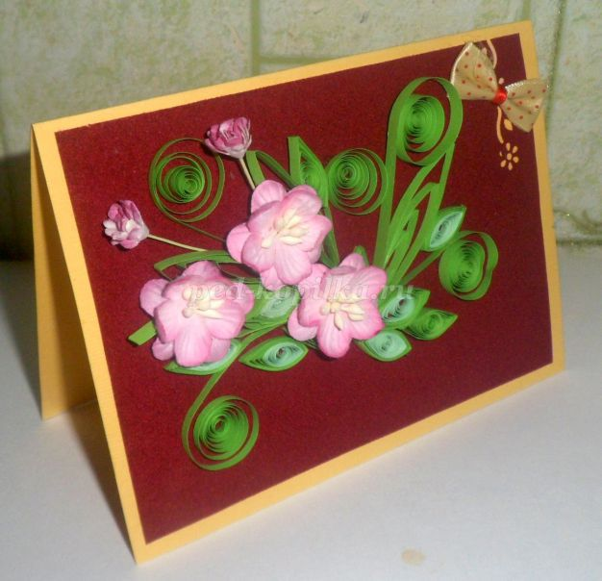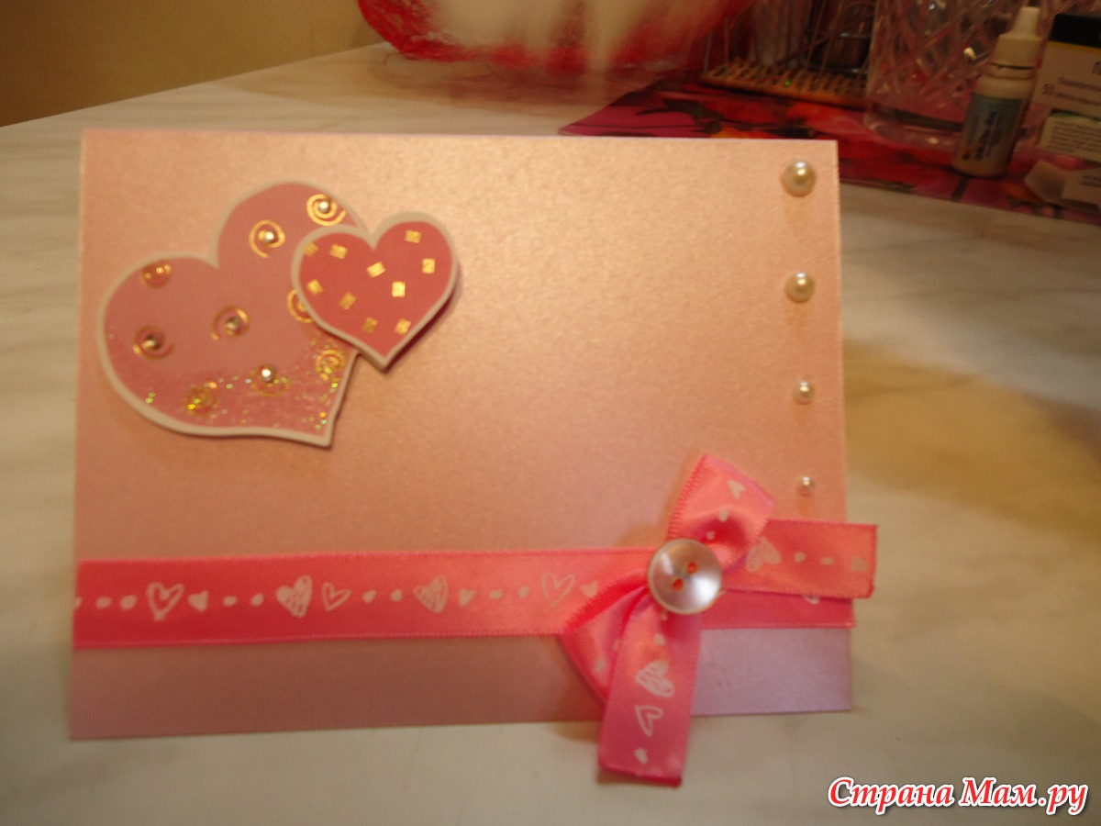

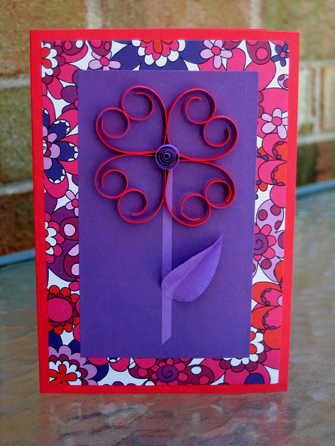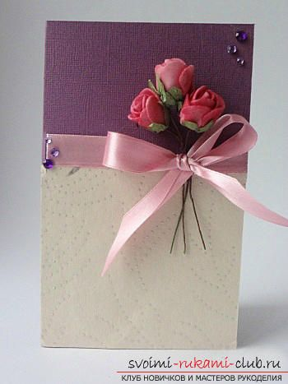 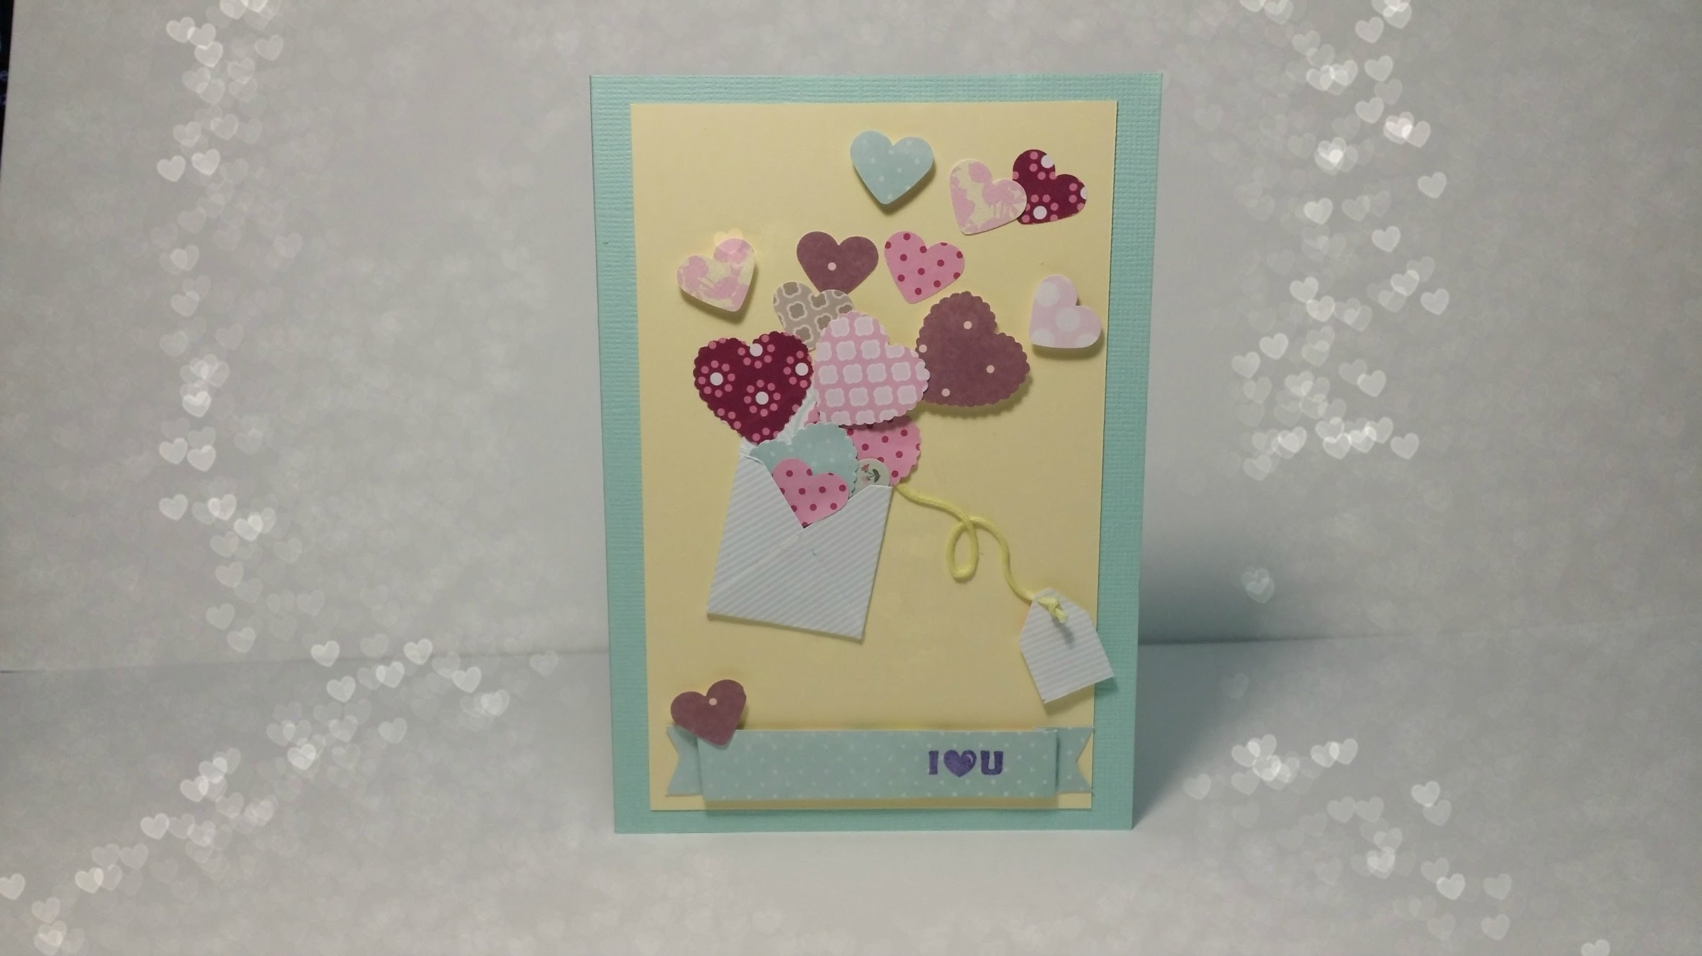

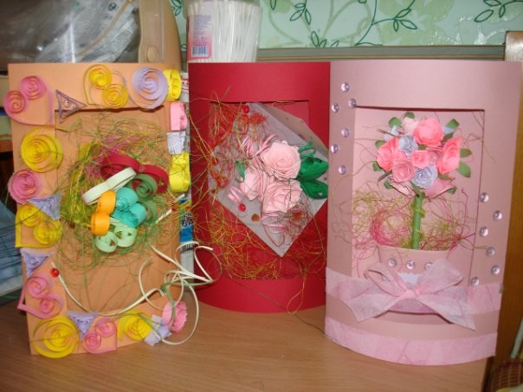

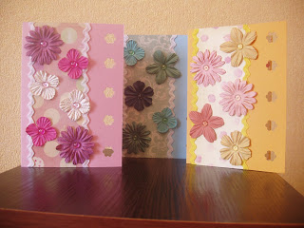

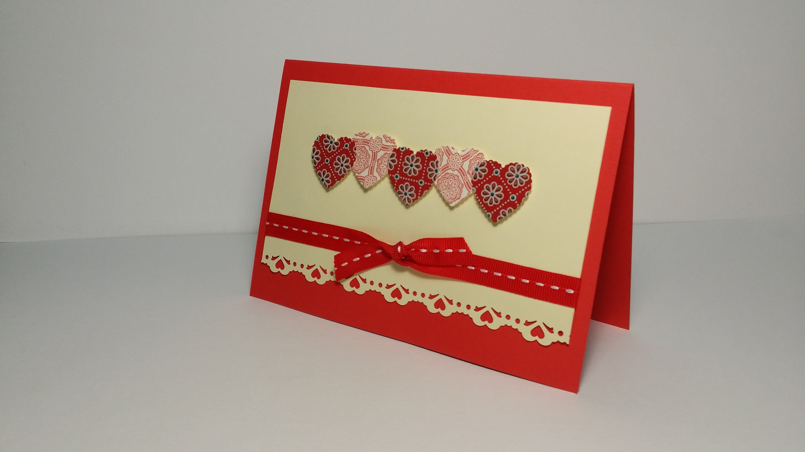

**Додаток 2**

**Технологічна карта на виготовлення виробу**

**«Листівка-валентинка»**

|  |  |  |  |
| --- | --- | --- | --- |
| № п/п | Послідовність операції | Поопераційне фото | Інструменти та обладнання |
|  | Підготувати інструменти, кольоровий папір та декоративну сітку. | DSC05849.JPG | Ножиці, лінійка, олівець |
|  | Зігнути листок картону навпіл | DSC05851.JPG | Лінійка, олівець |
|  | Вирізати із кольорового паперу прямокутник розміром 15х10 см, приклеїти його на картон | DSC05852.JPG | Кольоровий папір, клей ПВА |
|  | Вирізати із декоративної сітки прямокутник розміром 17х12 см, за допомогою стиплера прикріпити його поверх кольорового паперу на картон | DSC05853.JPGDSC05854.JPG | Декоративна сітка, стиплер, ножиці |
|  | Вирізати із кольорового паперу (рожевого, червоного) 6 квадратів розміром 5х5 см | DSC05855.JPG | Червоний та рожевий папір,  ножиці, олівець , лінійка |
|  | За допомогою простого олівця вписати у квадрат коло.  Вирізати по контурах коло. | DSC05856.JPG | Ножиці, олівець |
|  | Нанести на вирізане коло спіраль та вирізати по намітці, починаючи із зовнішнього краю кола. | DSC05858.JPGDSC05857.JPG | Ножиці, олівець |
|  | Скрутити спіраль у трубочку починаючи із зовнішнього краю | DSC05859.JPG | Клей ПВА |
|  | Закріпити готову спіраль клеєм ПВА у центрі кола | DSC05860.JPG | Клей ПВА |
|  | Намалювати на папері контур листка. Вирізати.  Скласти зелений папір у декілька шарів та вирізати по шаблону листок | DSC05861.JPG | Ножиці,  зелений папір, лінійка, олівець |
|  | Послідовно вирізати із різних відтінків зеленого паперу листки різних розмірів | DSC05862.JPG | Різні відтінки зеленого паперу, ножиці |
|  | Зігнути листки вертикально по центру | DSC05863.JPG | Лінійка |
|  | Наклеїти на більший листок менший | DSC05868.JPG | Клей ПВА |
|  | Намалювати на папері контур серця.  Вирізати із червоного та рожевого паперу серця за допомогою шаблона. | DSC05864.JPG | Червоний та рожевий папір,  Ножиці, олівець |
|  | Наклеїти у верхньому лівому кутку серця | DSC05869.JPG | Клей ПВА |
|  | Наклеїти по низу та сторонам внутрішнього прямокутника квітів | DSC05870.JPG | Клей ПВА |
|  | Задекорувати пайєтками, стрічками та декоративним папером листівку | DSC05866.JPGDSC05873.JPG | Пайєтки, атласна стрічка різного кольору, декоративний шнур |
|  | Задекорувати пайєтками, стрічками та декоративним папером листівку | DSC05872.JPG | Клей ПВА |
|  | Зігнути білий папір навпіл, за допомогою ножиць вирізати декоративно край паперу | DSC05874.JPG | Білий папір, клей ПВА |
|  | Наклеїти білий папір в середині листівки | DSC05875.JPG | Клей ПВА |
|  | Наклеїти або написати святкове побажання в середині листівки | DSC05876.JPGDSC05877.JPG |  |